
Министерство образования и молодёжной политики Свердловской области
ГАПОУ СО
«ЕКАТЕРИНБУРГСКИЙ КОЛЛЕДЖ ТРАНСПОРТНОГО СТРОИТЕЛЬСТВА»

Рабочая программа учебной практики
УП.02.01 «Осуществление интеграции программных модулей»

для специальности
09.02.07 Информационные системы и программирование

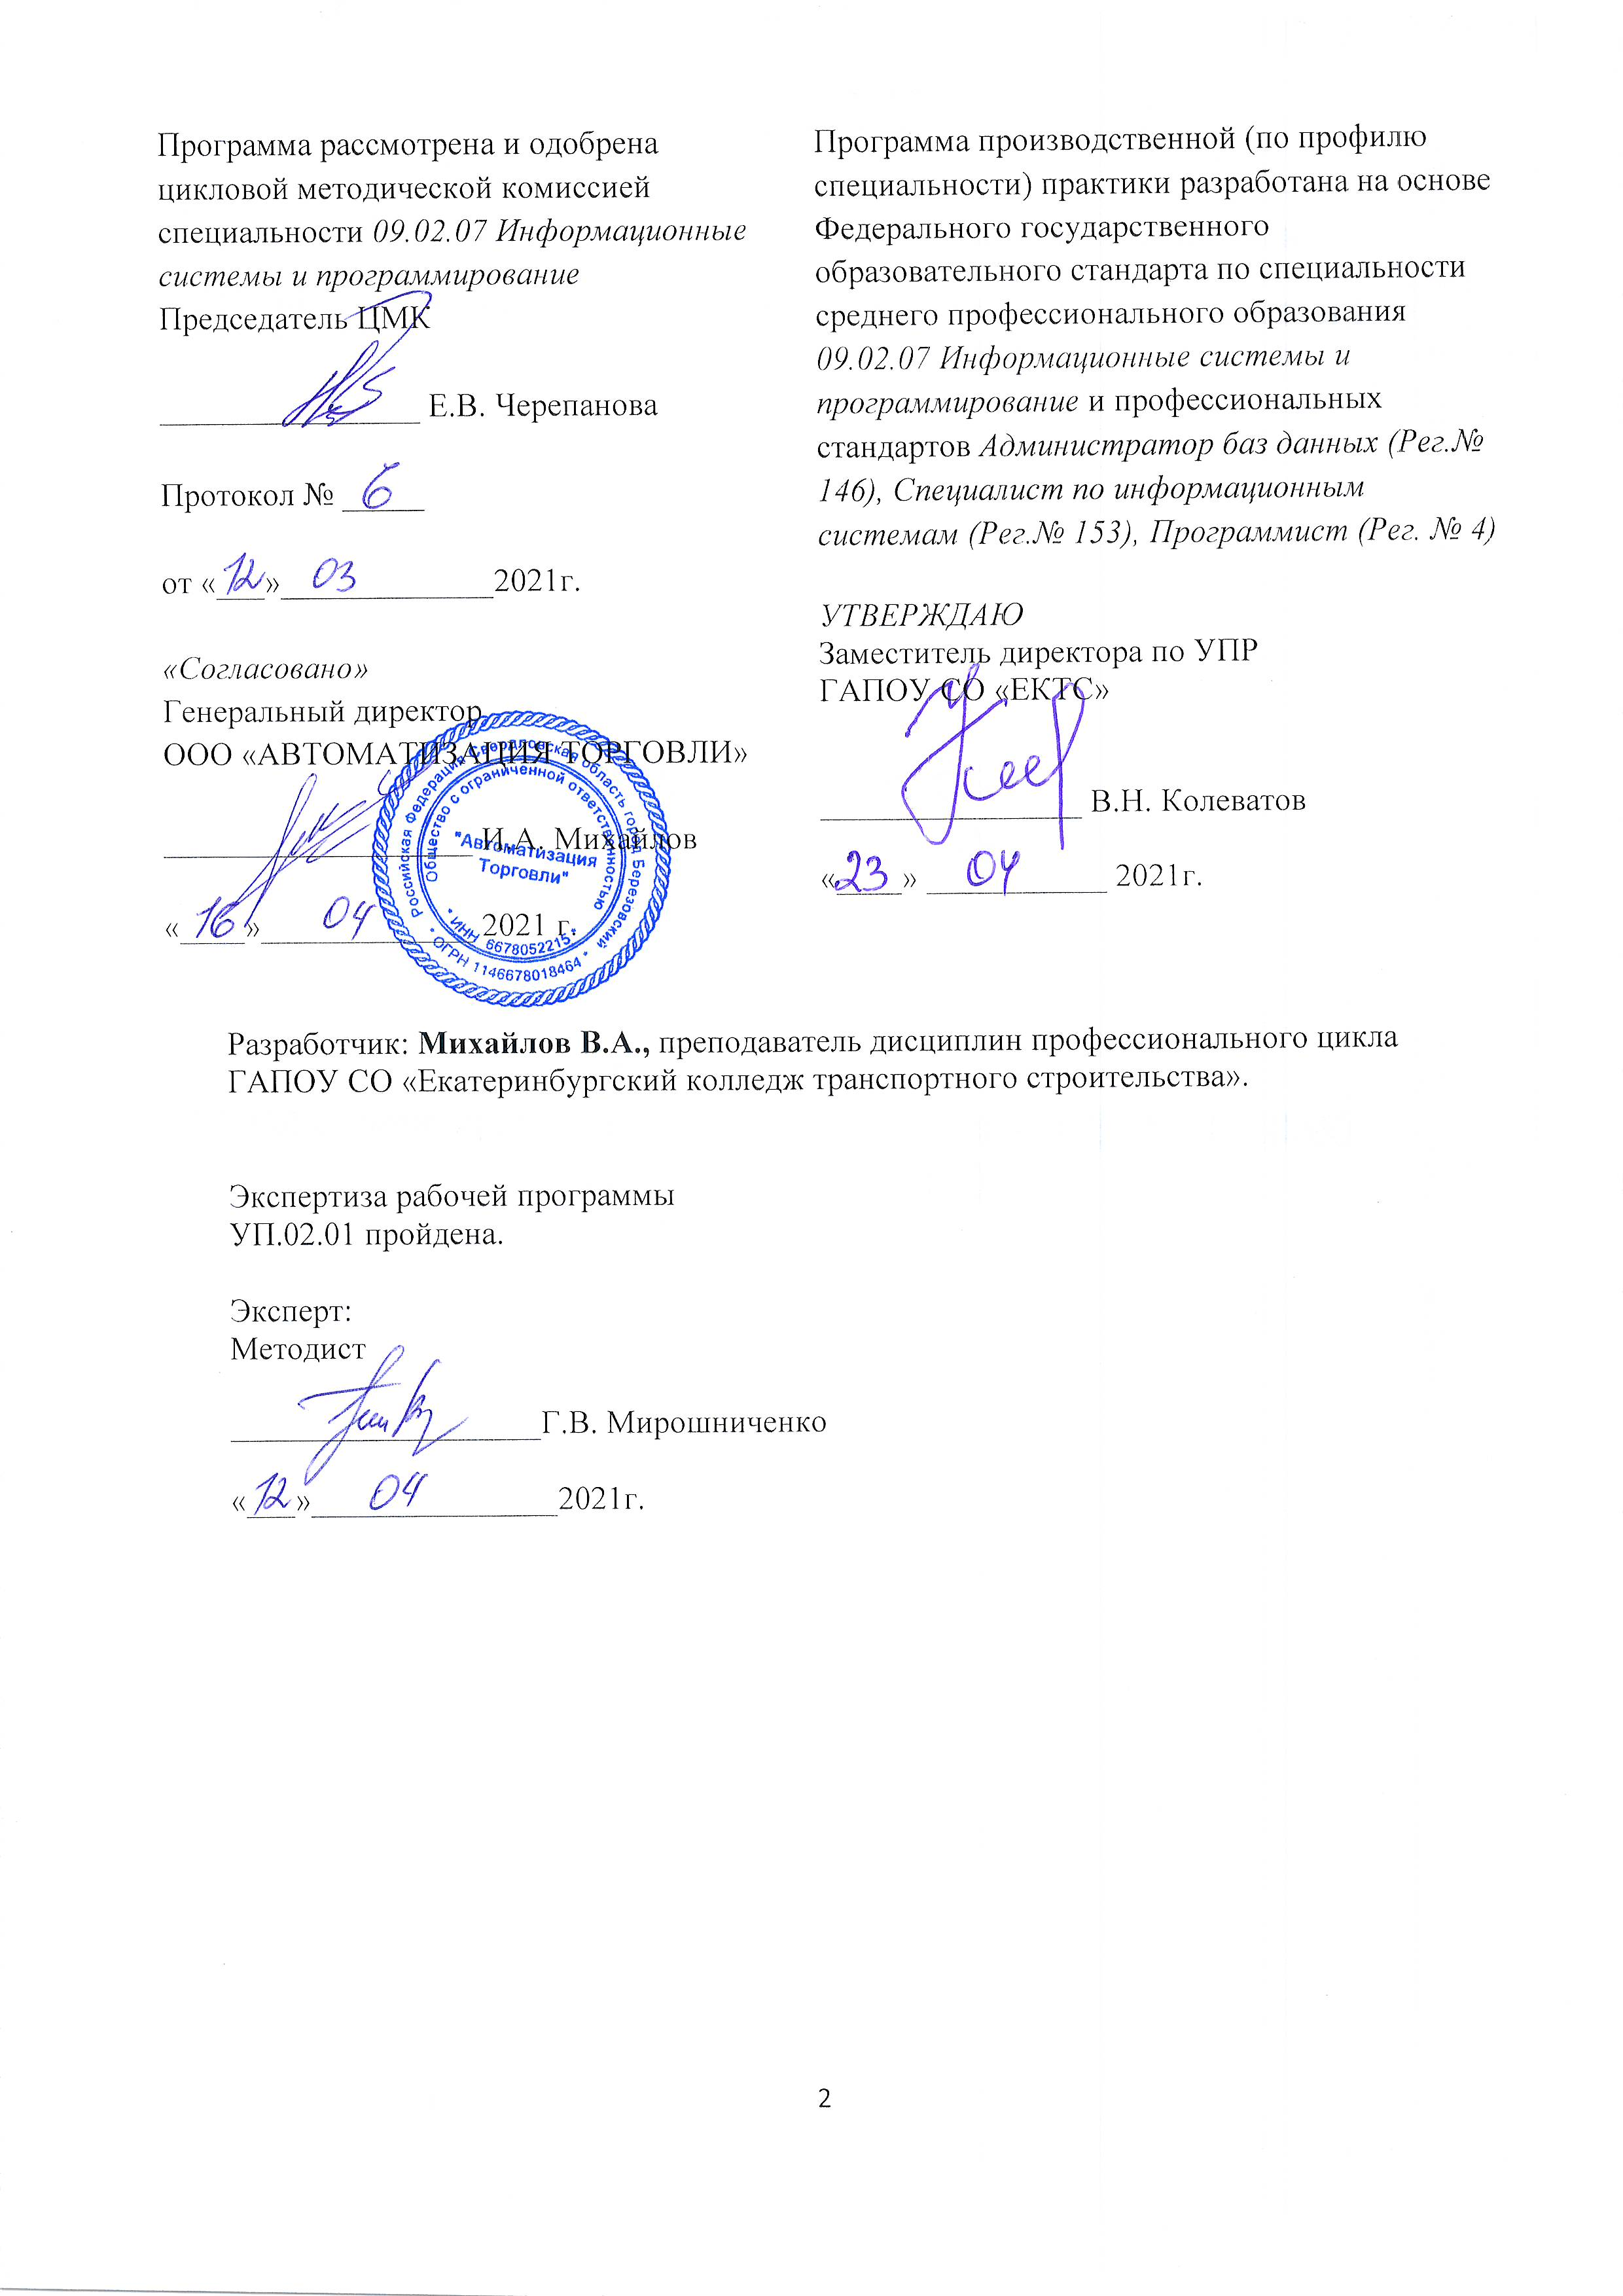

Рабочая программа рассмотрена цикловой методической комиссией специальности 09.02.07 Информационные системы и программирование  Председатель ЦМК  ________________ Г.В Мирошниченко  Протокол № _____  от «___»_____________20 г.  СОГЛАСОВАНО  Начальник отдела стационарного радиоконтроля Управления радиоконтроля, филиал ФГУП "ГРЧЦ" в УФО)  ___________________ А.В. Шабров  «____» ____________ 20 г. | Программа практики разработана на основе Федерального государственного образовательного стандарта по специальности среднего профессионального образования 09.02.07 Информационные системы и программирование и в соответствии с профессиональным стандартом "Программист", утвержден приказом Министерства труда и социальной защиты Российской Федерации от 20 июля 2022 г. N 424н (зарегистрирован Министерством юстиции Российской Федерации 22 августа 2022 г., регистрационный N 69720)  УТВЕРЖДАЮ  Заместитель директора  по УПР ГАПОУ СО «ЕКТС»  ________________ Е.С. Марченков  «____» ____________ 20 г.

Разработчики: Гариев Д.О., Михайлов В.А., Бушуева Е.В., преподаватели дисциплин профессионального цикла ГАПОУ СО «Екатеринбургский колледж транспортного строительства»

Экспертиза рабочей программы учебной практики УП.02.01 «Осуществление интеграции программных модулей» пройдена.

Эксперт:
Методист

____________________Г.В. Мирошниченко

«___»_______________20…г.
ПОЯСНИТЕЛЬНАЯ ЗАПИСКА

  - Область применения программы
Программа учебной практики является частью основной профессиональной образовательной программы в соответствии с ФГОС по специальности СПО 09.02.07 Информационные системы и программирование

1.2. Место практики в структуре основной профессиональной образовательной программы
Учебная практика реализуется в рамках профессионального модуля ПМ.02 «Осуществление интеграции программных модулей».

1.3. Цели и задачи практики – требования к результатам прохождения практики

Учебная практика направлена на формирование у студентов профессиональных и общих компетенций, приобретение практического опыта, формирование умений:

Код | Наименование результата обучения
ПК 1.5 | Осуществлять рефакторинг и оптимизацию программного кода.
ПК 2.1 | Разрабатывать требования к программным модулям на основе анализа проектной и технической документации на предмет взаимодействия компонент.
ПК 2.2 | Выполнять интеграцию модулей в программное обеспечение
ПК 2.3 | Выполнять отладку программных модулей с использованием специализированных программных средств.
ПК 2.4 | Осуществлять разработку тестовых наборов и тестовых сценариев для программного обеспечения.
ПК 2.5 | Производить инспектирование компонент программного обеспечения на предмет соответствия стандартам кодирования.
ОК 1 | Выбирать способы решения задач профессиональной деятельности, применительно к различным контекстам.
ОК 2 | Использовать современные средства поиска, анализа и интерпретации  информации и информационные технологии для выполнения задач  профессиональной деятельности;
ОК 3 | Планировать и реализовывать собственное профессиональное и  личностное развитие, предпринимательскую деятельность в  профессиональной сфере, использовать знания по правовой и финансовой  грамотности в различных жизненных ситуациях;
ОК 4 | Эффективно взаимодействовать и работать в коллективе и команде;
ОК 5 | Осуществлять устную и письменную коммуникацию на  государственном языке Российской Федерации с учетом особенностей  социального и культурного контекста;
ОК 6 | Проявлять гражданско-патриотическую позицию, демонстрировать  осознанное поведение на основе традиционных российских ценностей, в том  числе с учетом гармонизации межнациональных и межрелигиозных  отношений, применять стандарты антикоррупционного поведения;
ОК 7 | Содействовать сохранению окружающей среды, ресурсосбережению,  применять знания об изменении климата, принципы бережливого  производства, эффективно действовать в чрезвычайных ситуациях;
ОК 8 | Использовать средства физической культуры для сохранения и  укрепления здоровья в процессе профессиональной деятельности и  поддержания необходимого уровня физической подготовленности;
ОК 9 | Пользоваться профессиональной документацией на государственном  и иностранном языках.
ДПК 2.1 | Использование системного анализа и методологий проектирования (например, унифицированного языка моделирования (Unified Modelling Language), программной платформы MVC (Model-View-Control), фреймворков, шаблонов проектирования)
ДПК 2.2 | Работа с системой контроля версий

1.4. Требования к результатам освоения практики по видам работ

Виды работ | Коды результатов освоения практики
Виды работ | ПК | ОК | ПО, У
Работа с офисными программами | ПК 2.1 | ОК 8 | ПО 1  ПО 2
Развертывание CMS-системы на локальном сервере OpenServer | ПК 2.2 | ОК 3  ОК 4 | ПО 1  ПО 2
Разработка собственной темы для CMS-системы. Разработка статических элементов проекта и привязка их к административной панели. | ПК 2.2  ПК 2.3  ДПК 2.2 | ОК 1  ОК 3  ОК 5  ОК 9 | ПО 3  У 1  У 2  У 4
Оформление стилизации web-приложения | ПК 2.2  ПК 2.3  ДПК 2.2 | ОК 1  ОК 3  ОК 5  ОК 9 | ПО 3  У 1  У 2  У 4
Заполнение контентом | ПК 2.1 | ОК 1  ОК 4  ОК 5 | ПО 1
Установка плагинов.  Работа с SEO-оптимизацией | ПК 2.1  ПК 2.4 | ОК 6 | ПО 3
Тестирование программного продукта | ПК 2.1  ПК 2.4 | ОК 6 | ПО 3
Составление документации | ПК 2.1  ПК 2.5 | ОК 6 | У 4

1.5. Количество часов на освоение программы практики
Учебная практика проводится непрерывно в течение 1 недели (36 часов).

2. СТРУКТУРА И СОДЕРЖАНИЕ ПРАКТИКИ

2.1. Тематический план

№ п/п | Виды работ, темы | Объём  часов
Разработка web-приложения с помощью CMS-систем. |  | 36
 | Вводное занятие. | 2
 | Введение в CMS-системы, интегрированный язык программирования php и локальный сервер OpenServer | 4
 | Развертывание CMS-системы на локальном сервере OpenServer | 2
 | Работа с интерфейсом CMS-системы. | 2
 | Разработка собственной темы для CMS-системы. Создание структуры web-проекта. | 2
 | Разработка собственной темы для CMS-системы. Разработка статических элементов проекта и привязка их к административной панели. | 6
 | Оформление стилизации web-приложения. | 4
 | Заполнение контентом. | 4
 | Установка плагинов. | 2
 | Работа с SEO-оптимизацией | 2
 | Оформление документации. | 4
 | Дифференцированный зачет. | 2
 | ВСЕГО | 36

2.2. Тематический план и содержание учебной практики «ОСУЩЕСТВЛЕНИЕ ИНТЕГРАЦИИ ПРОГРАММНЫХ МОДУЛЕЙ»
Наименование разделов и тем | Содержание учебного материала, лабораторные работы, практические занятия, самостоятельная работа студентов | Объем часов |  | Уровень освоения
Наименование разделов и тем |  | Обяз. ауд. нагр. | Самост. работа | Уровень освоения
Разработка web-приложения с помощью CMS-систем. |  | 36
Тема 1.  Вводное занятие | Содержание учебного материала | 2 |  | 1
Тема 1.  Вводное занятие | Цель и задачи практики. Знакомство студентов с программой и базой практики. Знакомство с мерами оказания первой помощи. Инструктаж по технике безопасности.  Обзор используемых инструментов. | 2 |  | 1
Тема 2.  Введение в  CMS-системы | Содержание учебного материала | 4 |  | 1
Тема 2.  Введение в  CMS-системы | Введение в CMS-системы, интегрированный язык программирования php и локальный сервер OpenServer | 4 |  | 1
Тема 3.  Развертывание  CMS-системы | Содержание учебного материала | 2 |  | 2
Тема 3.  Развертывание  CMS-системы | Развертывание CMS-системы на локальном сервере OpenServer. Создание своих готовых доменных имен или алиасов локального сервера. | 2 |  | 2
Тема 4.  Работа с интерфейсом CMS-системы | Содержание учебного материала | 2 |  | 2
Тема 4.  Работа с интерфейсом CMS-системы | Работа с интерфейсом CMS-системы. Настройка профиля администратора. Настройка функциональности и внешнего вида сайта. Просмотр плагинов. Разработка статических элементов сайта. | 2 |  | 2
Тема 5.  Создание структуры web-проекта. | Содержание учебного материала | 2 |  | 3
Тема 5.  Создание структуры web-проекта. | Разработка собственной темы для CMS-системы. Создание структуры web-проекта. Отображение структуры документа за счет разделения на три файла. Подключение стилевых таблиц и скриптов. | 2 |  | 3
Тема 6.  Разработка статических элементов проекта. | Содержание учебного материала | 6 |  | 2
Тема 6.  Разработка статических элементов проекта. | Разработка собственной темы для CMS-системы. Разработка статических элементов проекта и привязка их к административной панели. Разработка интерфейса для отображения шапки и подвала страницы. Разработка интерфейса для отображения страниц, записей и рубрик. Разработка интерфейса главной страницы. | 6 |  | 2
Тема 7.  Оформление стилизации web-приложения. | Содержание учебного материала | 4
Тема 7.  Оформление стилизации web-приложения. | Оформление стилизации web-приложения с помощью стилевых таблиц css. Добавление анимированного контента. Использование язык программирования js для создания скриптов. | 4

Тема 8.  Заполнение контентом. | Содержание учебного материала | 4
Тема 8.  Заполнение контентом. | Заполнение контентом. Создание статических страниц (3). Создание записей/постов (10).  Создание рубрик (4). Оформление мультимедиа. | 4
Тема 9.  Установка плагинов. | Содержание учебного материала | 2
Тема 9.  Установка плагинов. | Установка плагинов для расширения возможностей систем управления контентом. | 2
Тема 10.  Работа с SEO-оптимизацией | Содержание учебного материала | 2
Тема 10.  Работа с SEO-оптимизацией | Работа с SEO-оптимизацией. Подключение дополнительных плагинов | 2
Тема 11.  Оформление документации | Работа с MS Word. Оформление документации по программному продукту. | 4 |  | 3
Тема 12.  Дифференцированный зачет | Дифференцированный зачет. Защита готового web-проекта.

Для характеристики уровня освоения учебного материала используются следующие обозначения:
1. – ознакомительный (узнавание ранее изученных объектов, свойств);
2. – репродуктивный (выполнение деятельности по образцу, инструкции или под руководством);
3. – продуктивный (планирование и самостоятельное выполнение деятельности, решение проблемных задач).

3. условия реализации программы ПРАКТИКИ
3.1. Требования к минимальному материально-техническому обеспечению
Учебная практика проводится в учебных лабораториях, оборудование которых позволяет реализовать разработку программных продуктов, то есть непосредственно соответствуют профилю подготовки обучающихся по специальности 09.02.07 Информационные системы и программирование. Учебные помещения оснащены современными средствами вычислительной техники и программным обеспечением, прикладным и специализированным.
Технические средства обучения:
- компьютер с лицензионным программным обеспечением;
- мультимедиа-проектор.
Оборудование лаборатории и рабочих мест лаборатории:
Системного и прикладного программирования
- 12 посадочных мест;
- рабочее место преподавателя;
- 12 компьютеров с лицензионным программным обеспечением
- мультимедиа-проектор.

3.2. Информационное обеспечение обучения
Перечень учебных изданий, дополнительной литературы, Интернет-ресурсов
Основные источники:
- «Создаем Динамические Веб-Сайты с помощью PHP, MySQL, JavaScript, CSS и HTML5»
6-е изадние, Робин Никсон, 2023
- Фуфаев, Д.Э. Разработка и эксплуатация автоматизированных информаци-онных систем: Учебное пособие / Д.Э. Фуфаев. - М.: Академия, 2019. - 224 c.
- Дронов, Владимир HTML и CSS 25 уроков для начинающих – СПб.: БХВ-Петербург, 2020. – 400.: ил.
- Дронов, Владимир PHP и MySQL 25 уроков для начинающих – СПб.: БХВ-Петербург, 2021. – 432с.: ил. – (Для начинающих)
- Кириченко А.В., Никольский А.П., Дубовик Е.В. Web на практике. CSS, HTML, JavaScript, MySQL, PHP для fullstack-разработчиков – СПб.: Наука и Техника, 2021. – 432с.: ил.
Интернет-ресурсы:
- Mozilla Developer - https://developer.mozilla.org/ru/
- Документация по ASP .Net Core - https://docs.microsoft.com/ru-ru/aspnet/core/?view=aspnetcore-5.0
- HTML Academy - https://htmlacademy.ru/
- Sharp Lab - https://sharplab.io/
- Sql Bolt - https://sqlbolt.com/
- Regular expression 101 - https://regex101.com/
- GitHowTo - https://githowto.com/ru
- Refactoring Guru - https://refactoring.guru/ru/design-patterns

Контроль и оценка результатов освоения ПРАКТИКИ

Контроль и оценка результатов освоения практики осуществляется руководителем практики в процессе выполнения студентом основных видов работ. В конце практики проводится итоговая аттестация в форме дифференцированного зачёта.

Итоговая оценка рассчитывается по трем показателям (из аттестацитонного листа дневника-отчета по практике):
итоговая оценка | = | Ср.балл п.4.1. + Ср. балл п.4.2. + Ср. балл п.4.3.
итоговая оценка | = | 3
ср. балл п. 4.1 – Средний балл оценки качества выполнения работ
ср. балл п.4.2 – Средний балл оценки работы студента на практике
ср. балл п.4.3. – Средний балл оценки дневника-отчета по практике

Полученный результат округляется с точностью до целых по правилам округления, применяемых в математике.

4.1 ВИДЫ И КАЧЕСТВО ВЫПОЛНЕНИЯ РАБОТ
Виды работ | Коды проверяемых результатов |  |  | Оценка качества выполнения работ  (Качество выполнения работ оценивается по 5-балльной шкале, в соответствии с технологией и (или) требованиями организации, в которой проходила практика)  5-качество высокое  4-качество среднее  3-качество низкое  2-качество отсутствует
Виды работ | ПК | ОК | ПО, У
Работа с офисными программами | ПК 2.1 | ОК 8  ОК 10 | ПО 1  ПО 2
Развертывание CMS-системы на локальном сервере OpenServer | ПК 2.2 | ОК 3  ОК 4 | ПО 1  ПО 2
Разработка собственной темы для CMS-системы. Разработка статических элементов проекта и привязка их к административной панели. | ПК 2.2  ПК 2.3  ДПК 2.2 | ОК 1  ОК 3  ОК 5  ОК 9 | ПО 3  У 1  У 2  У 4
Оформление стилизации web-приложения | ПК 2.2  ПК 2.3  ДПК 2.2 | ОК 1  ОК 3  ОК 5  ОК 9 | ПО 3  У 1  У 2  У 4
Заполнение контентом | ПК 2.1 | ОК 1  ОК 4  ОК 5 | ПО 1
Установка плагинов.  Работа с SEO-оптимизацией | ПК 2.1  ПК 2.4 | ОК 6 | ПО 3
Тестирование программного продукта | ПК 2.1  ПК 2.4 | ОК 6 | ПО 3
Составление документации | ПК 2.1  ПК 2.5 | ОК 6  ОК 10 | У 4
*(Качество выполнения работ оценивается по5-балльной шкале в соответствии с технологией и (или) требованиями организации в которой проходила практика)

Средний балл:______________________

5. Структура отчета по практическим и лабораторным работам

При выполнении работы раздела 3 предполагается оформление отчета. Разделы отчета устанавливаются во взаимодействии со студентом и зависят от конкретного задания. Примерный перечень разделов:
- Характеристика продукта;
- Развертывание CMS-системы на локальном сервере;
- Структура проекта web-приложения;
- Разработка собственной темы с помощью html, css и js;
- Подключение серверного языка программирования php к разработанному макету;
- Тестирование готового программного продукта.
- Работа с административной панелью.
Отчет может быть оформлен и представлен в форматах doc (docx), pdf, а также в виде текста на языке разметки markdown.

